Hướng dẫn Backup/Restore database OpenCart

1. **Backup**

B1: Login vào trang admin của OpenCart.  
B2: Mở mục "Systems" => "Backup/Restore".  
B3: Click chọn "Select All" nhằm mục đích đảm bảo rằng sẽ thực hiện backup toàn bộ tables trên database đang dùng cho website OpenCart.  
B4: Click chọn "Export". Một file .sql sẽ được tải về, đây là định dạng file database, bạn sẽ lưu trữ file này lại đến khi cần restore thì có thể sử dụng nó.

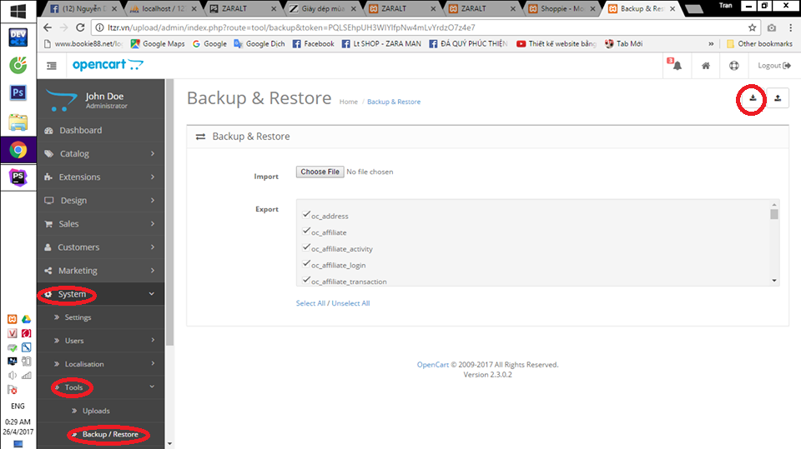

1. **Restore**

B1: Login vào trang admin của OpenCart.  
B2: Mở mục "Systems" => "Backup/Restore"  
B3: Click chọn "Choose File" => Thực hiện tìm đến file .sql mà bạn đã backup trước đó.  
B4: Click chọn "Import". File .sql của bạn sẽ được export lên, một thông báo Success "You have successfully imported your database!" sẽ được gửi về, xác thực quá trình restore thành công.

